27 Mayıs 2022 CUMA | Resmî Gazete | Sayı : 31848
TEBLİĞ
Hazine ve Maliye Bakanlığı (Gelir İdaresi Başkanlığı)’ndan:
5746 SAYILI ARAŞTIRMA, GELİŞTİRME VE TASARIM FAALİYETLERİNİN
DESTEKLENMESİ HAKKINDA KANUN GENEL TEBLİĞİ
(SERİ NO: 9)

BİRİNCİ BÖLÜM
Başlangıç Hükümleri
Amaç ve kapsam
MADDE 1- (1) Bu Tebliğin amacı, 28/2/2008 tarihli ve 5746 sayılı Araştırma, Geliştirme ve Tasarım Faaliyetlerinin Desteklenmesi Hakkında Kanunun 3 üncü maddesinde ve 26/6/2001 tarihli ve 4691 sayılı Teknoloji Geliştirme Bölgeleri Kanununun geçici 2 nci maddesinde gelir vergisi stopaj teşvikine yönelik olarak 21/12/2021 tarihli ve 7346 sayılı Bazı Kanunlarda Değişiklik Yapılmasına Dair Kanunun 20 nci ve 28 inci maddeleri ile yapılan değişikliklerin uygulamasına ilişkin usul ve esasları düzenlemektir.
İKİNCİ BÖLÜM
Gelir Vergisi Stopajı Teşvikine İlişkin Düzenleme
Yasal düzenleme
MADDE 2- (1) 7346 sayılı Kanunun 28 inci maddesi ile 5746 sayılı Kanunun 3 üncü maddesinin ikinci fıkrasında bazı ibare değişiklikleri yapılmış ve aynı fıkranın altıncı ve yedinci cümleleri aşağıdaki şekilde değiştirilmiştir.
“Buna ilave olarak gelir vergisi stopajı teşviki kapsamında Ar-Ge veya tasarım merkezlerinde çalışan personelin toplam sayısının veya teşvike konu edilen toplam çalışma sürelerinin yüzde yirmisini aşmamak kaydıyla bu fıkrada belirtilen durumlar haricinde bu merkezler dışında geçirilen süreler de gelir vergisi stopajı teşviki kapsamında değerlendirilir. Cumhurbaşkanı, yüzde yirmi olarak belirlenen bu oranı belirleyeceği bölgesel ve/veya sektörel alanlarda yüzde yetmiş beşe kadar artırmaya veya tekrar kanuni oranına kadar indirmeye yetkilidir.”
(2) 7346 sayılı Kanunun 20 nci maddesi ile 4691 sayılı Kanunun geçici 2 nci maddesinin üçüncü fıkrasında bazı ibare değişiklikleri yapılmış ve aynı fıkranın dokuzuncu ve onuncu cümleleri aşağıdaki şekilde değiştirilmiştir.
“Buna ilave olarak gelir vergisi stopajı teşviki kapsamında Bölgede çalışan personelin toplam sayısının veya teşvike konu edilen toplam çalışma sürelerinin yüzde yirmisini aşmamak kaydıyla bu fıkrada belirtilen durumlar haricinde Bölge dışında geçirilen süreler de gelir vergisi stopajı teşviki kapsamında değerlendirilir. Cumhurbaşkanı, yüzde yirmi olarak belirlenen bu oranı belirleyeceği bölgesel ve/veya sektörel alanlarda yüzde yetmiş beşe kadar artırmaya veya tekrar kanuni oranına kadar indirmeye yetkilidir.”
(3) 7346 sayılı Kanunla yapılan bu değişiklikler 12/10/2021 tarihinden itibaren geçerli olmak üzere yayımı tarihinde yürürlüğe girmiştir.
Ar-Ge veya tasarım merkezi ile bölge dışında geçirilen sürelerde gelir vergisi stopaj teşviki uygulaması
MADDE 3- (1) Gelir vergisi stopajı teşviki kapsamında, Ar-Ge veya tasarım merkezleri ile teknoloji geliştirme bölgelerinde çalışan personelin toplam sayısının veya teşvike konu edilen toplam çalışma sürelerinin yüzde yirmisini aşmamak kaydıyla bu merkezler veya bölgeler dışında geçirilen süreler de gelir vergisi stopajı teşviki kapsamında değerlendirilecektir. Cumhurbaşkanına, yüzde yirmi olarak belirlenen bu oranı, belirleyeceği bölgesel ve/veya sektörel alanlarda, yüzde yetmiş beşe kadar artırma veya tekrar kanuni oranına kadar indirme yetkisi verilmiştir.
(2) 17/10/2021 tarihli ve 31631 sayılı Resmî Gazete’de yayımlanan 16/10/2021 tarihli ve 4625 sayılı Cumhurbaşkanı Kararı ile Ar-Ge veya tasarım merkezleri ile teknoloji geliştirme bölgelerinde çalışan personelin, 4691 sayılı Kanunun geçici 2 nci maddesinin üçüncü fıkrası ile 5746 sayılı Kanunun 3 üncü maddesinin ikinci fıkrasında yer alan ve gelir vergisi stopajı teşvikine konu edilen toplam çalışma sürelerine uygulanmak üzere söz konusu bölge ve merkezler dışında geçirdikleri süreler bakımından yüzde yirmi olarak belirlenen oranın, 31/12/2022 tarihine kadar yüzde elli olarak uygulanmasına karar verilmiştir.
(3) Yüzde elli oranının geçerli olduğu dönemlerde Ar-Ge, tasarım veya destek personelinin, çalışma süresinin yarısını merkez veya bölge içinde, yarısını merkez veya bölge dışında çalışarak geçirmiş olması durumunda, bu personele ödenen ücretin tamamı teşvik kapsamında değerlendirilecektir.
Örnek 1: Ar-Ge merkezi veya teknoloji geliştirme bölgesinde günlük 9 saat çalışan ve hafta sonları çalışmayan Ar-Ge personeli (A), 2022 yılı Mart ayında 23 iş gününde aylık 207 saat olan çalışma süresinin yarısını (aylık 103,5 saatini) merkez veya bölge içinde, diğer yarısını merkez veya bölge dışında çalışarak geçirmiştir.
Bu durumda, (A)’ya ödenen ücretin tamamı teşvik kapsamında değerlendirilecektir.
(4) Ar-Ge, tasarım veya destek personelinin, çalışma süresinin tamamını merkez veya bölge içinde çalışarak geçirmiş olması durumunda, bu personele ödenen ücretin tamamı teşvik kapsamında değerlendirilecektir. Bu personelin merkez veya bölge içi çalışması nedeniyle, çalışma süresinin tamamını merkez veya bölge dışında geçirmiş olan diğer bir Ar-Ge, tasarım veya destek personeline ödenen ücretin tamamı da teşvike konu edilebilecektir.
Örnek 2: Ar-Ge merkezi veya teknoloji geliştirme bölgesinde günlük 9 saat çalışan ve hafta sonları çalışmayan Ar-Ge personeli (B), 2022 yılı Nisan ayında 21 iş gününde aylık 189 saat olan çalışma süresinin tamamını merkez veya bölge içinde, Ar-Ge personeli (C) ise çalışma süresinin tamamını merkez veya bölge dışında çalışarak geçirmiştir.
Bu durumda, (B)’ye ödenen ücretin tamamı ile bu personelin çalışma süresinin tamamını merkezde veya bölgede geçirmiş olması nedeniyle, aynı dönemde merkez veya bölge dışında 189 saat çalışmış olan (C)’nin ücretinin tamamı teşvik kapsamında değerlendirilecektir.
(5) Yüzde elli oran uygulaması, merkez veya bölge içinde çalışılan süreye isabet eden süre kadar merkez veya bölge dışında gerçekleştirilen çalışma sürelerini de teşvik kapsamına almaktadır.
Örnek 3: Teknoloji geliştirme bölgesinde günlük 9 saat çalışan ve hafta sonları çalışmayan Ar-Ge personeli (Ç), 2022 yılı Şubat ayında 20 iş gününde aylık 180 saat olan çalışma süresinin tamamını bölge içinde, Ar-Ge personeli (D) ve (E) ise çalışma süresinin aylık 45 saatini bölge içinde kalan 135 saatini ise bölge dışında çalışarak geçirmiştir.
Bu örnekte 3 personelin bölge içinde gerçekleştirdiği toplam çalışma süresi (180+45+45=) 270 saattir. Bu durumda 270 saatlik bölge içi çalışmasına karşılık 270 saatlik bölge dışında gerçekleştirilecek çalışma teşvik kapsamında olacaktır. Böylece (D) ve (E)’nin bölge dışında gerçekleştirdiği çalışma süreleri toplamı olan (135+135=) 270 saatin tamamı teşvik kapsamında değerlendirileceğinden bölgede çalışan 3 personelin teşvikten tam faydalanabilmesi mümkün bulunmaktadır.
(6) Tam zamanlı olarak merkezde çalışan bir personelin, hak kazanılmış hafta tatili veya hafta sonları çalışılmayan işletmelerde hafta sonları ile 2429 sayılı Kanunda belirtilen tatil günlerinde çalışmaması ve yıllık ücretli iznini kullanması durumunda bu sürelere isabet eden ücretler de teşvik kapsamındadır.
Örnek 4: Ar-Ge veya tasarım merkezinde günlük 9 saat çalışan ve hafta sonları çalışmayan Ar-Ge personeli (F), 2022 yılı Mayıs ayında üç hafta, resmi tatil günleri hariç 13 iş günü çalışmıştır. Mayıs ayında; 2, 3, 4 ve 19 Mayıs resmi tatil günlerinde çalışmamış ve 5 iş günü de yıllık izin kullanmıştır.
Bu durumda, (F)’nin Mayıs ayında, 13 gün çalıştığı ve çalışma süresinin tamamını merkezde geçirmiş olduğu kabul edilecek ve (F)’ye ödenen ücretin tamamı ile bu personelin çalışma süresinin tamamını merkezde geçirmiş olması nedeniyle, aynı dönemde merkez dışında çalışmış olan bir personelin ücretinin tamamı da teşvik kapsamında değerlendirilecektir.
(7) 5746 sayılı Kanunun 3 üncü maddesinin ikinci fıkrası ve 4691 sayılı Kanunun geçici 2 nci maddesinin üçüncü fıkrası kapsamında;
- Ar-Ge veya tasarım merkezleri ile bölge alanı dışında gerçekleştirilmesi uygun bulunan zorunlu faaliyetlere ilişkin süreler,
- Ar-Ge ve tasarım merkezleri ile bölgede yer alan işletmelerde çalışan Ar-Ge veya tasarım personelinin yüksek lisans yapanlar için bir buçuk yılı, doktora yapanlar için iki yılı geçmemek üzere merkez veya bölge dışında geçirdiği süreler (aylık ders saati kadar),
- Ar-Ge veya tasarım merkezlerinde çalışan doktora mezunu personel tarafından, üniversitelerde Ar-Ge ve yenilik alanında haftalık 8 saati aşmamak kaydıyla ders verilmesi suretiyle geçirilen süreler,
- Ar-Ge veya tasarım merkezlerinde çalışan Ar-Ge ve tasarım personeli tarafından, teknoloji geliştirme bölgelerinde bulunan girişimcilere haftalık 8 saati aşmamak kaydıyla mentorluk yapılması suretiyle geçirilen süreler,
teşvik kapsamında olduğundan, merkez ve bölge dışında çalışılan %50’lik sürenin hesabında bu süreler de merkezde veya bölgede geçirilen süre olarak kabul edilecektir.
Örnek 5: Ar-Ge merkezinde 9 saat çalışan ve hafta sonları çalışmayan Ar-Ge personeli (G), 2022 yılı Haziran ayında 22 iş gününde; 133 saat merkez içinde ve proje kapsamında Ar-Ge merkezi yönetiminin onayıyla Ar-Ge merkezi dışında 33 saat çalışmıştır. Ayrıca, haftalık 8 saati geçmemek üzere üniversitede 32 saat ders vermiştir.
Bu durumda, (G) merkez içinde 133 saat çalışmakla birlikte teşvik kapsamında bulunan çalışma saatleri de eklenerek Haziran ayında (133+33+32=) 198 saat merkezde çalıştığı kabul edilecek ve (G)’ye ödenen ücretin tamamı teşvik kapsamında değerlendirilecektir. Yine, (G)’nin bu çalışması karşılığı olarak çalışma süresinin 198 saatini merkez dışında geçiren bir personelin ücreti de teşvike konu edilebilecektir.
(8) Teşvik aylık bazda uygulandığından merkez veya bölge içinde ve dışında geçirilen sürelerin hesabında haftalık 45 saati geçmeyecek şekilde aylık çalışma süreleri dikkate alınacaktır. İlgili aylarda çalışılan iş günü sayısı ve günlük çalışma saatine göre hesaplamalar değişebilir. Yine, aylar itibarıyla teşvik kapsamındaki ücret tutarları ve ücretleri teşvike konu edilen personel de değişebilir. Merkezde veya bölgede çalışan personelin Ar-Ge, tasarım veya destek personeli olması, merkez veya bölge içinde veya dışında çalışılan sürenin veya merkezde veya bölgede çalışan personel sayısının hesabını etkilemeyecektir.
Örnek 6: Ar-Ge merkezi veya teknoloji geliştirme bölgesinde günlük 9 saat çalışan ve hafta sonları çalışmayan Ar-Ge personeli (H), 2022 yılı Şubat ayında; birinci hafta 20 saat merkez veya bölge içinde, 16 saat merkez veya bölge dışında, ikinci hafta 25 saat merkez veya bölge içinde, 20 saat merkez veya bölge dışında, üçüncü hafta 45 saat merkez veya bölge içinde, dördüncü hafta 45 saat merkez veya bölge dışında, ayın son günü de 9 saat merkez veya bölge dışında çalışmıştır.
Bu durumda, (H), aylık çalışma süresi olan (20x9=) 180 saatin yarısını (20+25+45=) (90 saat) merkezde veya bölgede çalışarak geçirmiş olması nedeniyle, (H)’ye ödenen ücretin tamamı teşvik kapsamında değerlendirilecektir.
(9) Ar-Ge, tasarım ve destek personelinin her birinin çalışma süresinin yarısını merkezde veya bölgede geçirmesi veya toplam personelin yarısının çalışma süresinin tamamını merkezde veya bölgede geçirmesi durumlarında, tüm personele ödenen ücretler teşvik kapsamında değerlendirilecektir.
Örnek 7: İşveren (I)’nın Ar-Ge merkezinde veya teknoloji geliştirme bölgesindeki şubesinde 30 Ar-Ge ve destek personeli çalışmaktadır.
Bu personelin her biri aylık çalışma süresinin yarısını merkez veya bölge içerisinde kalan yarısını merkez veya bölge dışında çalışarak geçirmektedir.
Bu durumda, 30 personelin ücretlerinin tamamı teşvike konu edilecektir.
Örnek 8: İşveren (İ)’nin Ar-Ge merkezinde veya teknoloji geliştirme bölgesindeki şubesinde 40 Ar-Ge ve destek personeli çalışmaktadır. Bu personelin 20’si aylık çalışma süresinin tamamını merkez veya bölge içerisinde, diğer 20’si ise aylık çalışma süresinin tamamını merkez veya bölge dışında çalışarak geçirmektedir.
Bu durumda, 40 personelin ücretlerinin tamamı için teşvikten faydalanılabilecektir.
(10) Ar-Ge, tasarım ve destek personeli tarafından toplamda merkezde veya bölgede çalışılması gereken sürenin yarısının merkezde veya bölgede çalışılarak geçirilmesi durumunda, hangi personelin ne kadar süre çalıştığına bakılmaksızın tüm personele ödenen ücretlerin teşvik kapsamında değerlendirilmesi mümkündür.
Örnek 9: İşveren (J)’nin Ar-Ge merkezinde veya teknoloji geliştirme bölgesindeki şubesinde 20 Ar-Ge ve destek personeli haftada 5 gün 9 saat esasına göre çalışmakta, hafta sonları çalışmamaktadır. 2022 yılı Şubat ayında, bu personelin 5’i aylık 180 saat, 5’i aylık 120 saat, 5’i aylık 60 saat merkez veya bölge içinde, kalan sürelerini ise merkez veya bölge dışında çalışarak geçirmekte, diğer 5’i ise aylık 180 saat merkez veya bölge dışında çalışmaktadır.
Teşvikten tam olarak faydalanılabilmesi için 20 personelin aylık toplam çalışma süresi olan (20x180=) 3.600 saatin, yarısının (1.800 saatinin) merkez veya bölge içinde çalışılarak geçirilmesi gerekmektedir. Toplamda Ar-Ge merkezinde veya bölgedeki şubede 1.800 saat çalışıldığından 20 personelin ücretlerinin tamamı teşvike konu edilebilecektir.
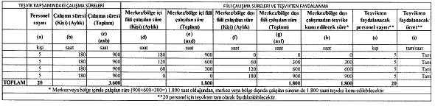
Örnek 10: İşveren (K)’nın Ar-Ge merkezinde veya teknoloji geliştirme bölgesindeki şubesinde 30 Ar-Ge ve destek personeli haftada 6 gün 7,5 saat esasına göre çalışmakta, Pazar günleri çalışmamaktadır. Mart ayında 27 iş gününde, bu personelin 10’u aylık 202,5 saat, 5’i aylık 150 saat, 10’u aylık 50 saat merkez veya bölge içinde, kalan sürelerini ise merkez veya bölge dışında çalışarak geçirmekte, diğer 5’i ise aylık 202,5 saat merkez veya bölge dışında çalışmaktadır.
Teşvikten tam olarak faydalanılabilmesi için 30 personelin aylık toplam çalışma süresi olan (30x202,5=) 6.075 saatin, yarısının (3.037,5 saatinin) merkez veya bölge içinde çalışılarak geçirilmesi gerekmektedir. Toplamda Ar-Ge merkezinde veya bölgedeki şubede 3.275 saat çalışıldığından 30 personelin ücretlerinin tamamı teşvike konu edilebilecektir.
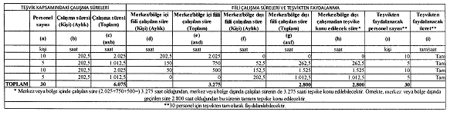
(11) Ar-Ge, tasarım ve destek personelinin toplam çalışma süresinin yarısından daha az bir oranda merkezde veya bölgede çalıştığı veya toplam Ar-Ge, tasarım ve destek personelinin yarısından azının çalışma süresinin tamamını merkezde veya bölgede çalışarak geçirdiği durumlarda, merkezde veya bölgede çalışılan süre dikkate alınmak suretiyle, merkez veya bölge dışında çalışılan sürelerden ücretine teşvik uygulanacak personel işverence belirlenecektir.
Örnek 11: İşveren (L)’nin Ar-Ge merkezinde veya teknoloji geliştirme bölgesindeki şubesinde 50 Ar-Ge ve destek personeli haftada 5 gün 9 saat esasına göre çalışmakta ve hafta sonları çalışmamaktadır.
2022 yılı Şubat ayında bu personelden; 10 personel aylık 180 saat olan çalışma süresinin tamamını merkez veya bölge içinde, 10 personel, aylık çalışma süresinin yarısı olan 90 saati merkez veya bölge içinde, kalan yarısını merkez veya bölge dışında, diğer 30 personel ise aylık çalışma süresinin tamamını merkez veya bölge dışında çalışarak geçirmektedir.
Bu durumda, teşvikten tam olarak faydalanılabilmesi için 50 personelin, yarısının aylık 180 saat merkez veya bölge içinde çalışması veya aylık toplam çalışma süresi olan (50x180=) 9.000 saatin, yarısının (4.500 saat) merkez veya bölge içinde çalışılarak geçirilmesi gerekmektedir. Ancak, merkez veya bölgede çalışılan toplam süre 2.700 saat olduğundan, merkez veya bölge dışında çalışılan süreden ücretleri teşvike konu edilecek personel işverence belirlenecektir.
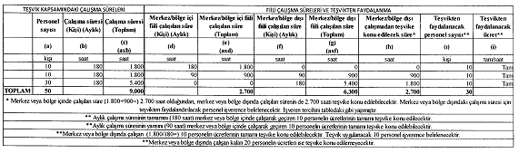
Örnekte, işveren tarafından tercih edilmesi halinde teşvikten aşağıdaki şekilde de yararlanılabilmesi mümkündür.
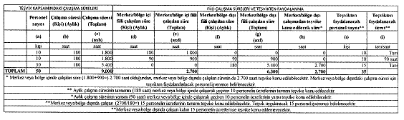
Örnek 12: İşveren (M)’nin Ar-Ge merkezinde veya teknoloji geliştirme bölgesindeki şubesinde 70 Ar-Ge ve destek personeli haftada 5 gün 8 saat esasına göre çalışmakta ve hafta sonları çalışmamaktadır.
2022 yılı Nisan ayında 21 iş gününde bu personelden; 20 personel aylık 168 saat olan çalışma süresinin tamamını merkez veya bölge içinde, 10 personel, aylık çalışma süresinin yarısı olan 84 saati merkez veya bölge içinde, kalan yarısını merkez veya bölge dışında, 10 personel, aylık çalışma süresinin 42 saati merkez veya bölge içinde, kalan 126 saatini merkez veya bölge dışında, diğer 30 personel ise aylık çalışma süresinin tamamını merkez veya bölge dışında çalışarak geçirmektedir.
Bu durumda, teşvikten tam olarak faydalanılabilmesi için 70 personelin, yarısının aylık 168 saat merkez veya bölge içinde çalışması veya aylık toplam çalışma süresi olan (70x168=) 11.760 saatin, yarısının (5.880 saat) merkez veya bölge içinde çalışılarak geçirilmesi gerekmektedir. Ancak, merkez veya bölgede çalışılan toplam süre 4.620 saat olduğundan, hak kazanılan süre için merkez veya bölge dışında çalışılan süreden ücretleri teşvike konu edilecek personel işverence belirlenecektir.
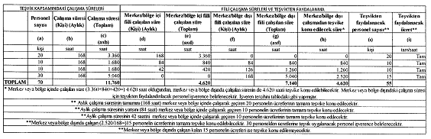
Örnekte, işveren tarafından tercih edilmesi halinde teşvikten aşağıdaki şekilde de yararlanılabilmesi mümkündür.
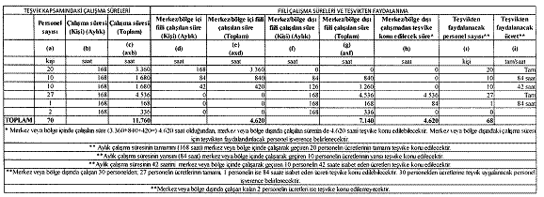
Örnek 13: İşveren (N)’nin Ar-Ge merkezinde veya teknoloji geliştirme bölgesindeki şubesinde 100 Ar-Ge ve destek personeli haftada 5 gün 9 saat esasına göre çalışmakta ve hafta sonları çalışmamaktadır.
2022 yılı Şubat ayında bu personelden; 30 personel aylık 180 saat olan çalışma süresinin tamamını merkez veya bölge içinde, 20 personel, aylık çalışma süresinin yarısı olan 90 saati merkez veya bölge içinde, kalan yarısını merkez veya bölge dışında, 10 personel, aylık çalışma süresinin 60 saatini merkez veya bölge içinde, kalan 120 saatini merkez veya bölge dışında, 10 personel, aylık çalışma süresinin 30 saatini merkez veya bölge içinde, kalan 150 saatini merkez veya bölge dışında, diğer 30 personel ise aylık çalışma süresinin tamamını merkez veya bölge dışında çalışarak geçirmektedir.
Bu durumda, teşvikten tam olarak faydalanılabilmesi için 100 personelin aylık toplam çalışma süresi olan (100x180=)18.000 saatin, yarısının (9.000 saat) merkez veya bölge içinde çalışılarak geçirilmesi gerekmektedir. Ancak, merkez veya bölgede çalışılan toplam süre 8.100 saat olduğundan, hak kazanılan süre için merkez veya bölge dışında çalışılan süreden ücretleri teşvike konu edilecek personel işverence belirlenecektir.
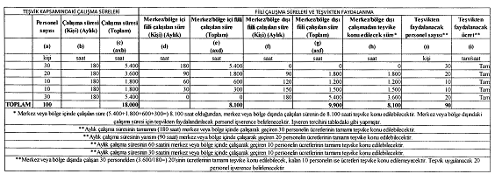
Örnekte, işveren tarafından tercih edilmesi halinde teşvikten aşağıdaki şekilde de yararlanılabilmesi mümkündür.
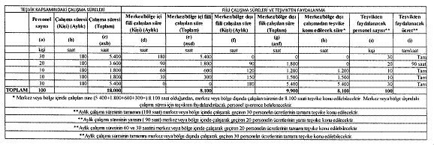
Örnek 14: İşveren (O)’nun Ar-Ge merkezinde veya teknoloji geliştirme bölgesindeki şubesinde 33 Ar-Ge ve destek personeli haftada 5 gün 9 saat esasına göre çalışmakta ve hafta sonları çalışmamaktadır.
2022 yılı Şubat ayında bu personelden; 10 personel, aylık 180 saat olan çalışma süresinin 90 saatini, 8 personel aylık çalışma süresinin 80 saatini, 5 personel aylık çalışma süresinin 70 saatini, 5 personel aylık çalışma süresinin 50 saatini, merkez veya bölge içinde, kalan sürelerini merkez veya bölge dışında çalışarak, diğer 5 personel ise aylık çalışma süresinin tamamını merkez veya bölge dışında çalışarak geçirmektedir.
Bu durumda, teşvikten tam olarak faydalanılabilmesi için 33 personelin aylık toplam çalışma süresi olan (33x180=) 5.940 saatin, yarısının (2.970 saat) merkez veya bölge içinde çalışılarak geçirilmesi gerekmektedir. Örnekte, merkez veya bölgede çalışılan toplam süre 2.140 saat olduğundan, merkez veya bölge dışında çalışılan 2.140 saatlik süre de teşvik kapsamında değerlendirilecektir. Merkez veya bölge dışında çalışılan 2.140 saatlik süre için ücretlerine teşvik uygulanacak personel işverence belirlenecektir.
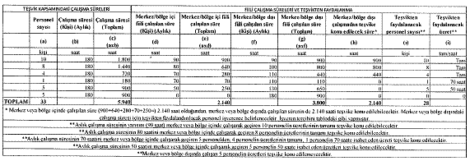
Örnekte, işveren tarafından tercih edilmesi halinde teşvikten aşağıdaki şekilde de yararlanılabilmesi mümkündür.
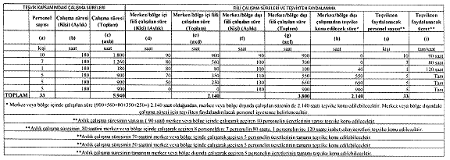
(12) Ar-Ge, tasarım ve destek personelinin tamamının merkez veya bölge dışında çalışması ve merkez veya bölgede çalışan personel bulunmaması durumunda hiçbir personel teşvik kapsamında değerlendirilmeyecektir.
Örnek 15: İşveren (Ö)’nün Ar-Ge merkezinde veya teknoloji geliştirme bölgesindeki şubesinde 50 Ar-Ge ve destek personeli çalışmakta olup, bu personelin tamamı merkez veya bölge dışında çalışmaktadır.
Bu durumda, merkez veya bölge içinde çalışılan bir süre olmadığından 50 Ar-Ge ve destek personelinin ücretleri teşvike konu edilemeyecektir.
(13) Teşvikten fazladan faydalanıldığı durumlarda, fazladan faydalanılan teşvik tutarları işverenden vergi ziyaı cezası ve gecikme faiziyle birlikte tahsil edilir.
Örnek 16: İşveren (P)’nin Ar-Ge merkezinde veya teknoloji geliştirme bölgesindeki şubesinde 120 Ar-Ge ve destek personeli çalışmaktadır. Bu personelin 60’ının aylık çalışma süresinin (180 saat) tamamını merkez veya bölge içinde çalışarak geçirdiği dikkate alınarak 120 personelin tamamının ücretleri teşvike konu edilmiştir.
İşveren (P) hakkında yürütülen bir incelemede ilgili dönemde çalışma süresinin tamamını merkez veya bölge içinde çalışarak geçiren personel sayısının 50 olduğu tespit edilmiştir.
Bu durumda, merkez veya bölge içinde çalıştığı dikkate alınan ancak, fiilen merkez veya bölgede çalışmamış olan 10 personel ile merkez veya bölge dışında çalışan 10 personel olmak üzere toplam 20 personel için faydalanılan teşvik tutarları işverenden ceza ve faiz uygulanmak suretiyle geri tahsil edilecektir.
Yürürlük
MADDE 4- (1) Bu Tebliğ 12/10/2021 tarihinden itibaren geçerli olmak üzere yayımı tarihinde yürürlüğe girer.
Yürütme
MADDE 5- (1) Bu Tebliğ hükümlerini Hazine ve Maliye Bakanı yürütür.

